ROTINA DO TRABALHO PEDAGÓGICO PARA SER REALIZADA EM DOMICÍLIO (BERÇÁRIO I-A) - Profª Daiane
- Data: 22/02 a 26/02 de 2021
E.M.E.I. “Emily de Oliveira Silva”
SEGUNDA-FEIRA | TERÇA-FEIRA | QUARTA-FEIRA | QUINTA-FEIRA | SEXTA-FEIRA
BERÇÁRIO I-A  - ATIVIDADE 1  - Improvisar um instrumento musical como tampa, balde ou caixa e incentivar o bebê a bater. Batucar com as mãos e deixar que o bebê imite. Contar alguma de sua preferência, trabalhando sons e música.  - Observação  - Nesse caso os bebês muito pequenos que não conseguirem batucar com as mãos, os pais poderam bater e observar a reação do bebê. | BERÇÁRIO I-A  - ATIVIDADE 1  - Vídeo  Menina e o Barquinho/ Varal de Histórias  Disponível em:  https://youtu.be/jYxjNRcWwSs  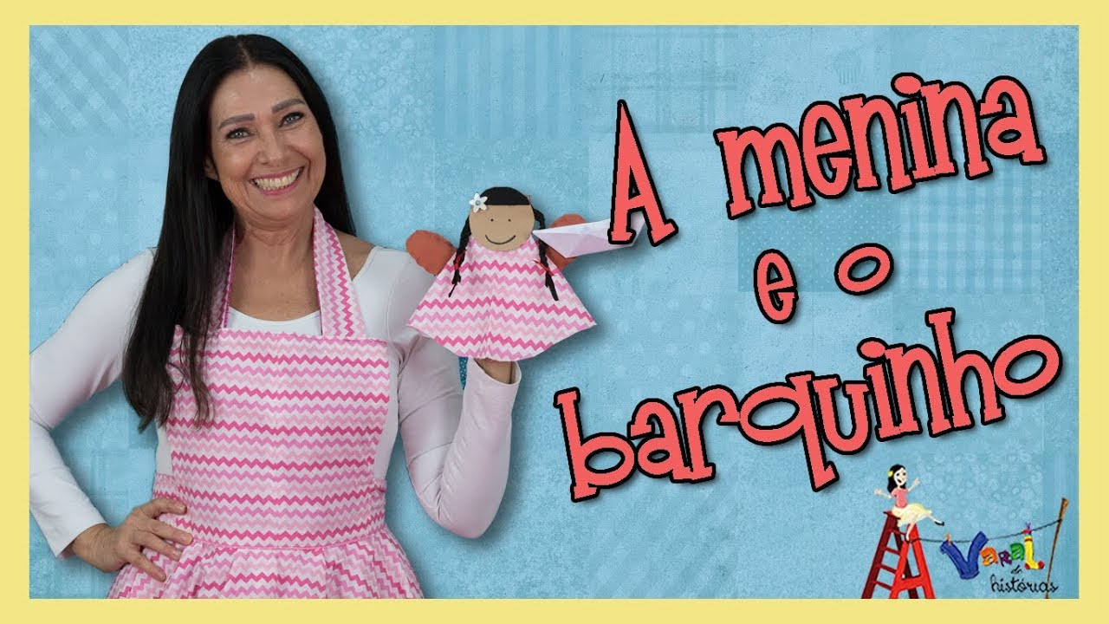 | BERÇÁRIO I-A  - ATIVIDADE 1  - Contação de história  - Colocar o bebê no chão, sempre utilizar algum tipo de protetor, travesseiros e almofadas. Recontar a historinha “A menina e o barquinho” utilizando uma folha de papel, em seguida fazer uma bolinha e deixar o bebê jogar e manusear. Ficar atento pra não deixar engolir, é apenas para brincar com a bolinha.  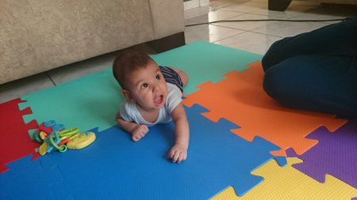 | BERÇÁRIO I-A  - ATIVIDADE 1  - (EF) Vídeo gravado pela professora Daiane  “A casa e seu dono”  Disponível em:  https://youtu.be/XxVyP3MHODQ | BERÇÁRIO I-A  - ATIVIDADE 1  - Dia da massagem  - A massagem é uma atividade prazerosa e facilitadora de momentos relaxantes em qualquer idade, é muito importante o toque, do contato pele com pele entre o adulto e a criança por ela cuidada, especialmente nos primeiros anos de vida.  - Observação  - Se o bebê tiver um hidratante ou óleo específico para ele, seria interessante estar aproveitando esse momento para usá-lo na massagem.  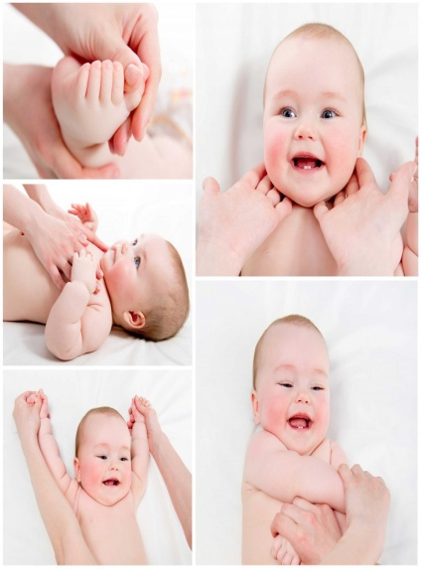  Bom final de  semana!!!
***ROTINA Nº 04***

